Anexa 1.1. Manual înscriere proiecte

Instrucțiuni de utilizare privind
Sistemul informatic integrat de management pentru PNRR
Inscrierea beneficiarilor in vederea depunerii de proiecte in cadrul apelurilor

Cuprins

1. Inscrierea utilizatorului 2
1.1. Crearea contului 2
1.2.Logarea in aplicatie 7
1.3. Resetare parola 8
1.4. Delogarea utilizatorului 10
2. Profilul meu 11
3. Identificare electronica 13
4. Gestionare persoane juridice 16
4.1. Inscriere persoana juridica 16
4.2. Selecteaza persoana juridica 20
4.3. Date persoana juridica 21
5. Setarile contului 21
5. Proiectele mele 23
5.1. Adauga Proiect 23
5.2. Completeaza proiect 25
5.3. Blocheaza proiect 31
5.4. Sterge Proiect 32
5.5. Deblocheaza Proiect 33
5.6. Transmite Proiect 33
5.7. Vizualizeaza Proiect 35
5.8. Recipisa 36
6.Transparenta 36

Inscrierea utilizatorului

Crearea contului

Inregistrarea utilizatorilor se va efectua prin accesarea link-ului: proiecte.pnrr.gov.ro.
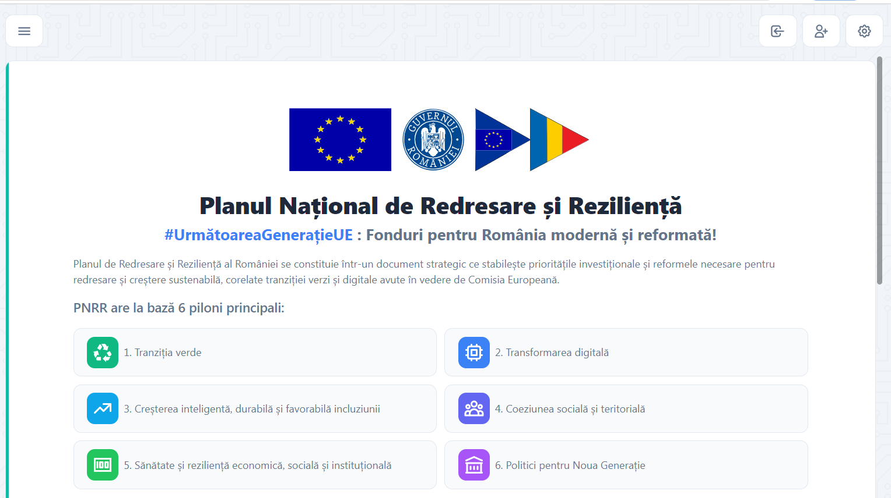

Se va apasa butonul Creeaza cont. Se va afisa ecranul de Inregistrare.
Se vor completa credențialele de autentificare de tipul: adresa de e-mail și parola., se va bifa campului Nu sunt robot din sectiunea CAPTCHA. Confirmarea inregistrarii în cadrul aplicației se realizează prin apăsarea butonului Creeaza cont.

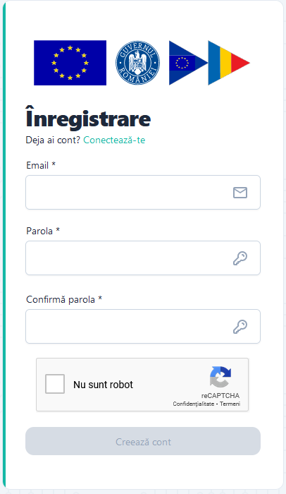
Optiunea este destinata utilizatorilor sistemului informatic care nu detin cont. Acestia vor accesa sectiunea Inregistreaza-te, vor completa campurile obligatorii ( marcate cu*) cu respectarea regulilor impuse:
- E-mail*
- Parola*- ce va contine obligatoriu:
- o majuscula
- o minuscula
- o cifra
- un caracter special
- 8 caractere
- Confirma parola)*
- 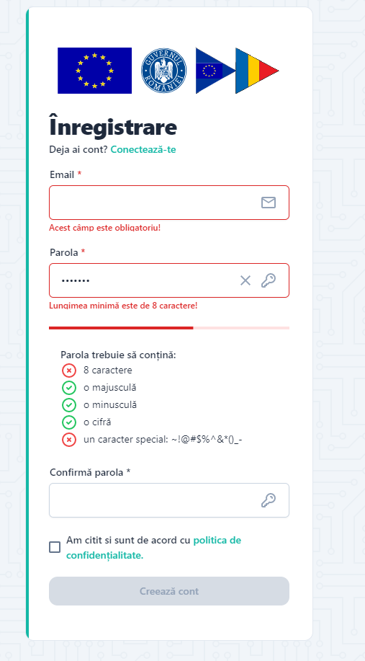

In cazul in care cele doua campuri- Parola, respectiv Confirma parola, nu coincid Sectiunea Confirma parola se va evidentia cu rosu.
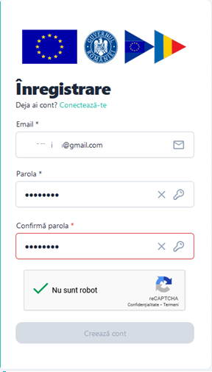

Dupa completarea corecta a datelor sistemul va afisa mesajul de confirmare si va trimite un e-mail catre adresa folosita pentru crearea contului.
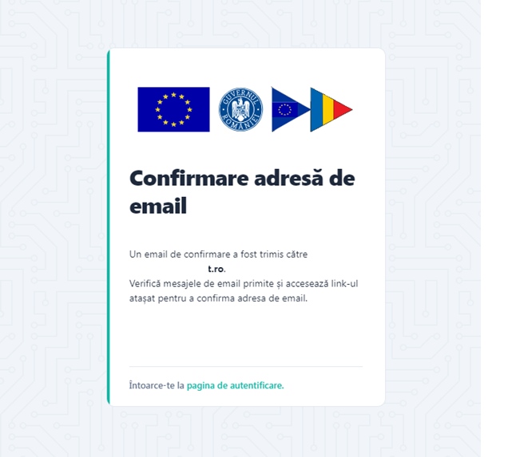

Utilizatorul va primi e-mail de confirmare creare cont pe adresa mentionata pe care il va accesa. Mesajul este automat si nu necesita raspuns. Link-ul este disponibil pentru accesare 24 ore de la crearea acestuia, in caz contrar devine invalid, iar utilizatorul va relua procesul de creare cont.

1.2.Logarea in aplicatie

Se vor completa credențialele de autentificare de tipul: adresa de e-mail și parola., se va bifa campului Nu sunt robot din sectiunea CAPTCHA si se va apasa butonul Autentificare.

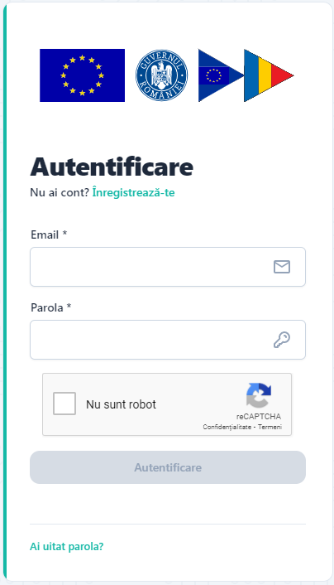

1.3. Resetare parola

In situatia in care utilizatorul uita parola, sistemul pune la dispozitia acestuia optiunea “Ai uitat parola?”, Linkul de recuperarea a parolei se va regasi pe adresa de e-mail pentru care a fost creat contul.

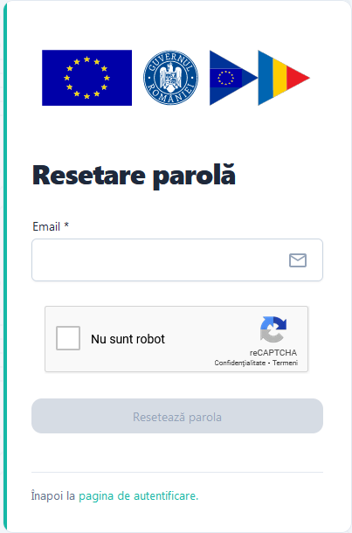

Dupa completarea adresei de e-mail se apasa butonul Reseteaza parola.

Se va afisa un mesaj pentru proiecta de resetare a parolei si se va trimite pe e-mailul declarat un link pentru resetarea parolei.

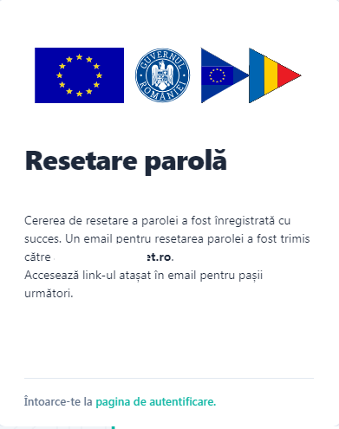

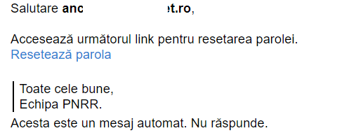
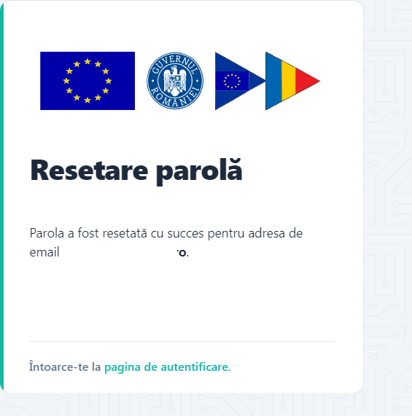

1.4. Delogarea utilizatorului

Utilizatorul aplicatiei se va deconecta prin accesarea optiunii Delogare, sau va fi delogat automat de catre sistem daca trece perioada de inactivitate de 15 minute.

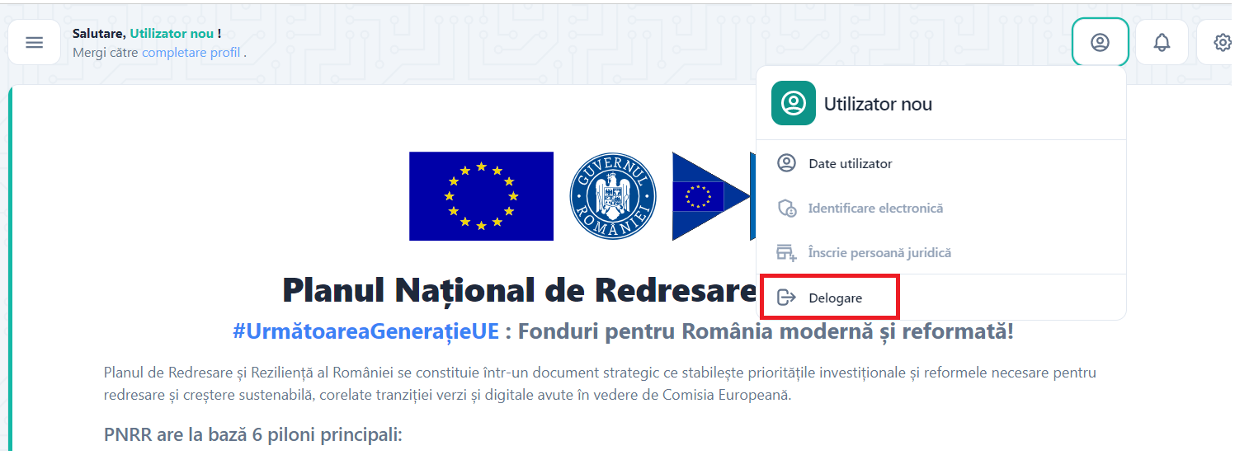

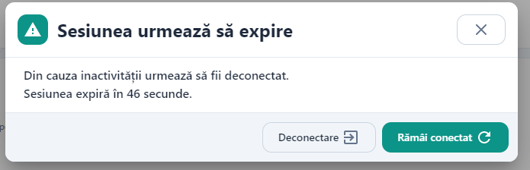

Profilul meu

Dupa inregistrare/logare in aplicatie, utilizatorul va fi indrumat sa completeze profilul
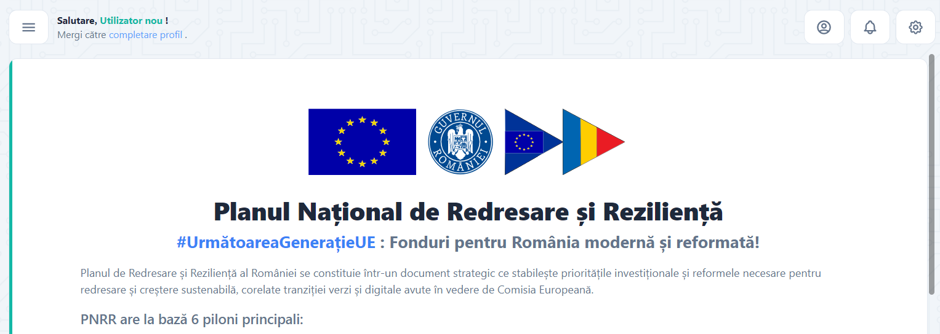

Dupa Completarea datelor de personale este obligatorie in vederea depunerii unui proiect. Dupa confirmarea datelor, sistemul va deschide pagina principala a aplicatiei,
In interfata de introducere a datelor utilizatorului se vor introduce:
- date de identificare: nume, prenume, CNP, serie si numar act de identitate, data nasterii
Datele de identificare trebuie sa fie in conformitate cu actul de identitate pentru a fi validate. In caz contrar acestea nu pot fi salvate.

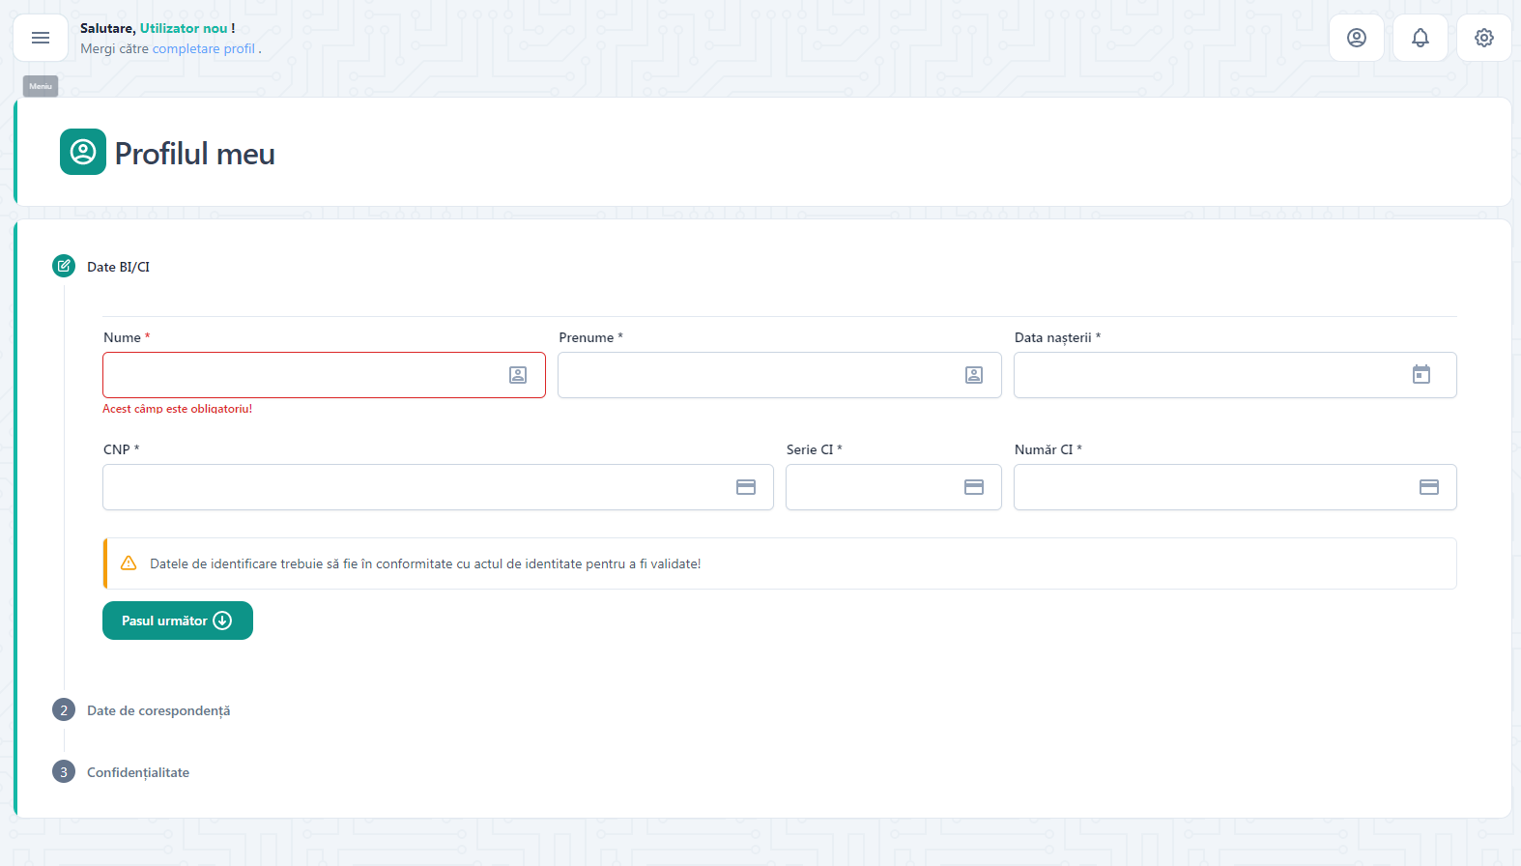

- date de corespondenta: adresa (judet, localitate, strada, nr,bloc, scara, apartament, cod postal), date de contact: numar de telefon, e-mail
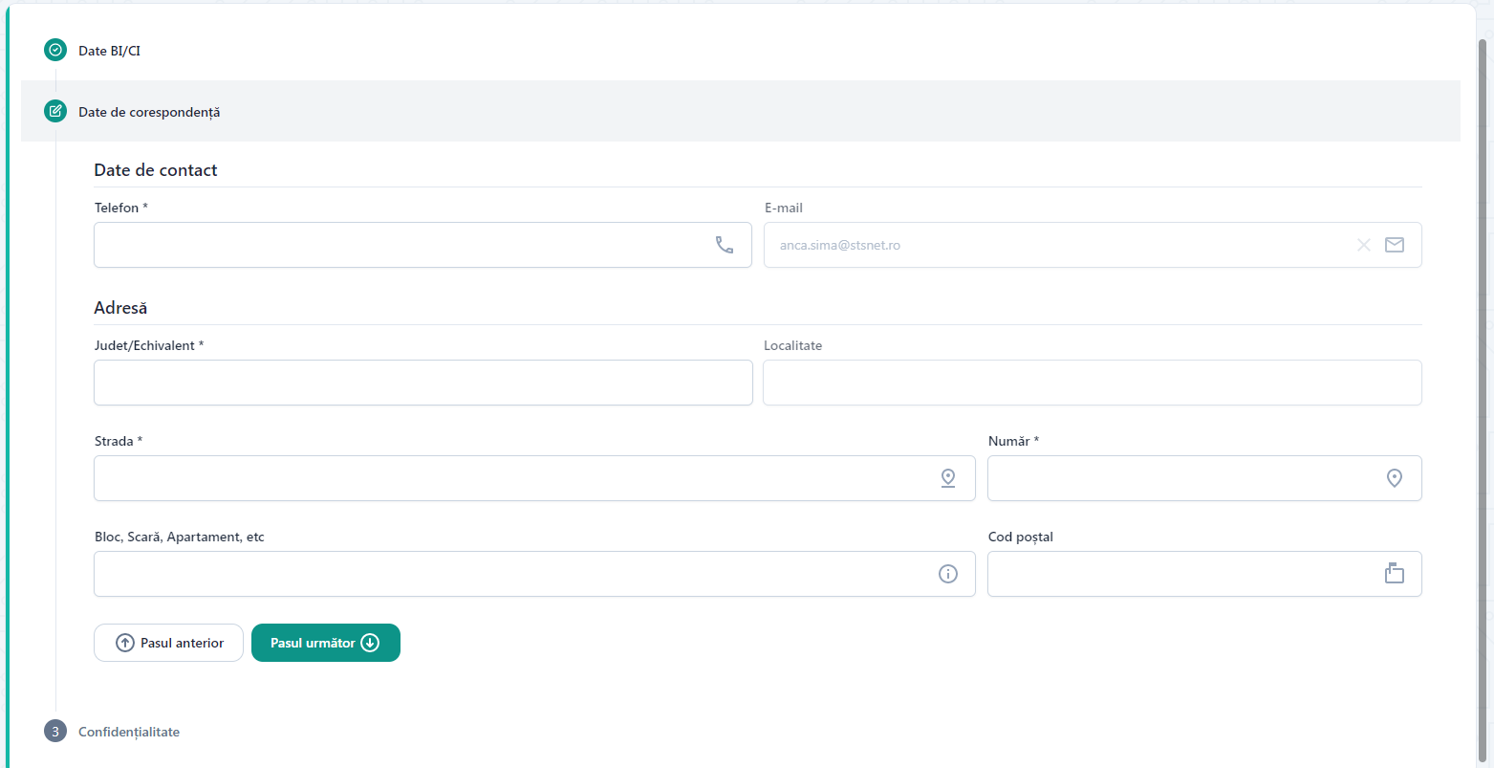

- confidentialitate- prin aceptarea politicilor de utilizare mentionate.
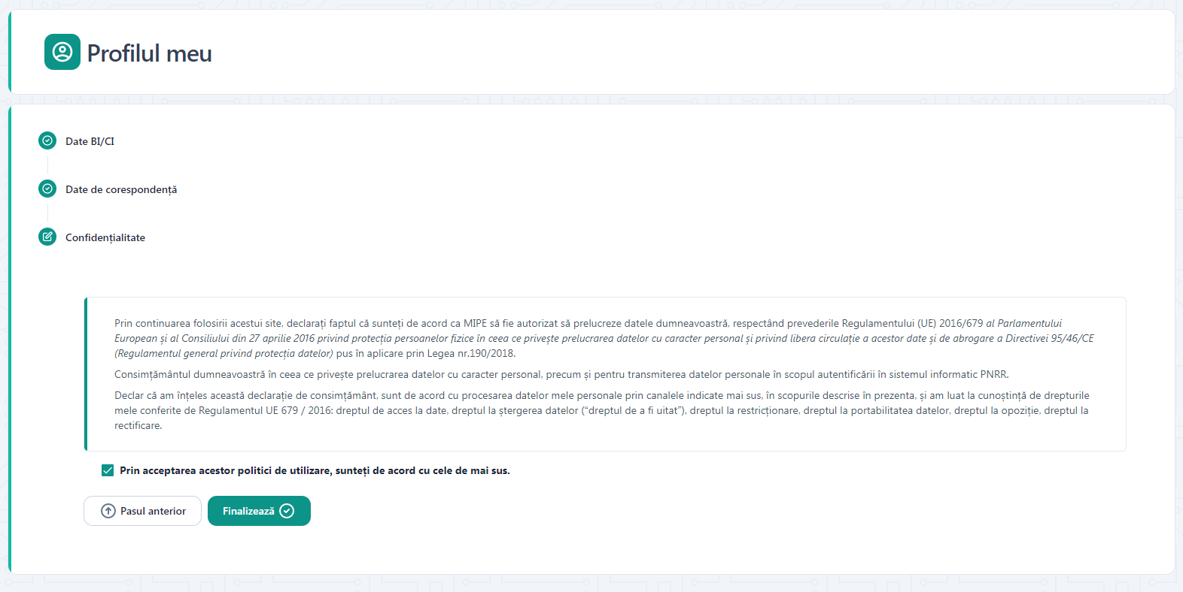

Ghidarea utilizatorului in cadrul aplicatiei se efectueaza prin accesarea butoanelor:
- Pasul urmator
- Pasul anterior
- Finalizeaza

Identificare electronica

Completarea datelor utilizatorului va fi urmata de identificarea electronica. La accesarea sistemului, acesta va deschide interfata de identificare electronica iar utilizatorul va parcurge pasii impusi:
- Apasa butonul Adauga certificat;
- descarca formularul de inregistrare a certificatului utilizat la semnarea digitala;
- semneaza digital documentul descarcat;
- incarca documentul semnat.

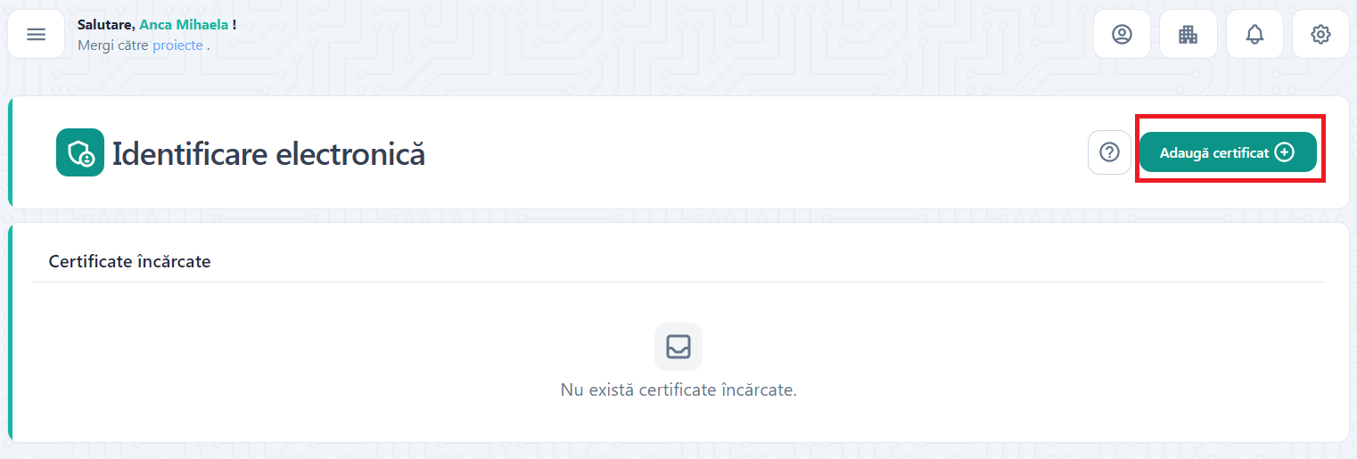

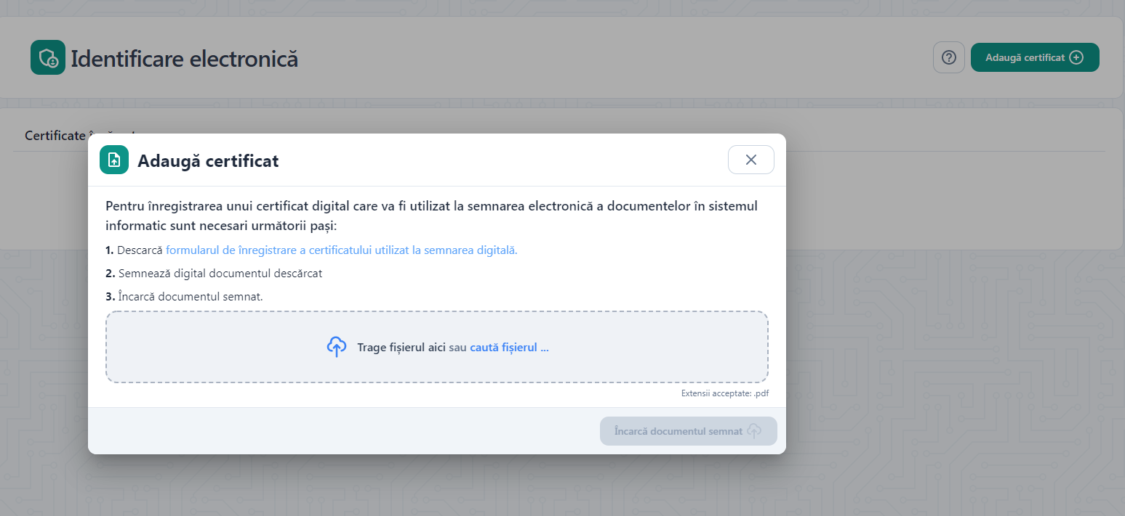

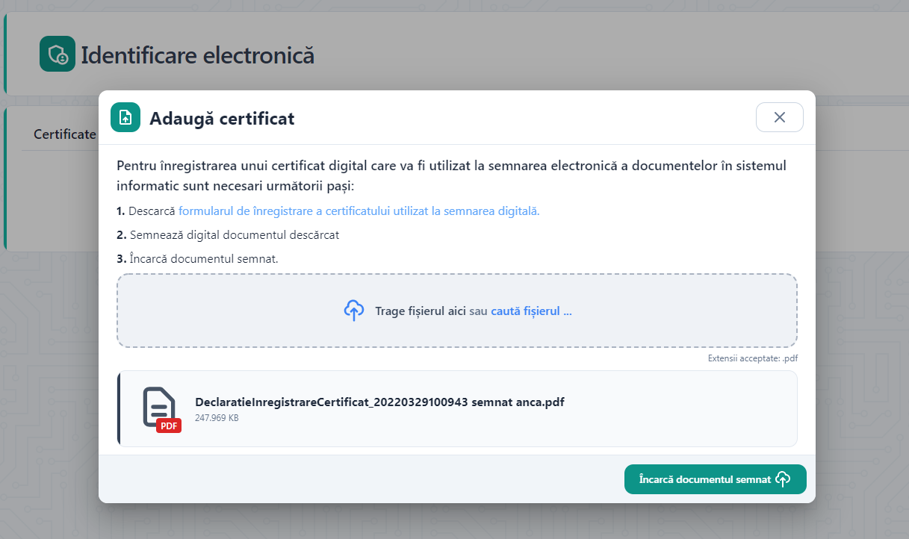

Sistemul valideaza fisierul si inregistreaza certificatul, iar in cazul in care utilizatorul incarca alt fisier decat cel descarcat-> afiseaza mesaj de eroare. Deopotriva, invalidarea unui certificat digital va fi urmata de mesaj de eroare, utilizatorul fiind atentionat in acest sens in vederea remedierii si incarcarii unui certificat valid.
Incarcarea certificatului semnat va trebui sa apartina utilizatorului aplicatiei, in cazul in care se identifica date contrare, sistemul nu va permite finalizarea procesului de identificare electronica.
Dupa incarcarea certificatului semnat, acesta va fi disponibil utilizatorului pentru:
- previzualizare
- descarcare
- stergere

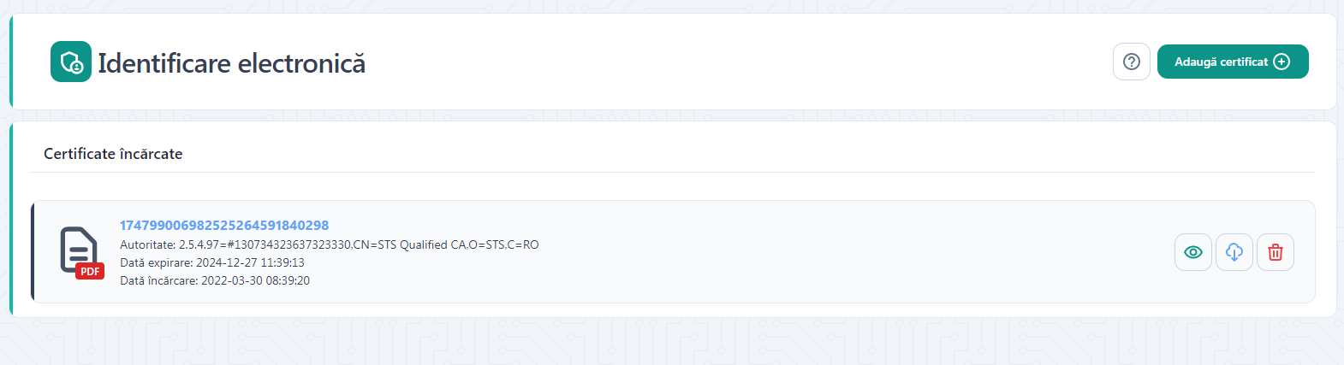

Se vor afisa informatii de tipul:
- nume fisier
- numar certificat
- data expirare certificat
- data incarcare fisier
Expirarea unui certificat presupune regenerarea acestuia, prin urmare este un alt certificat, iar Identificarea Electronica trebuie refacuta.
De fiecare data cand un utilizator schimba un certificat (expira, alt provider, pierde token) trebuie refacuta Identificarea Electronica.
Toate documentele incarcate in sistemul informatic trebuie sa fie asumate prin semnarea fiecaruia cu un certificat digital calificat detinut de utilizator.
Certificatele calificate pentru semnatura electronica sunt cele emise de catre prestatorii calificati de servicii de incredere.

Gestionare persoane juridice

Inscriere persoana juridica

Dupa crearea contului, a profilului, respectiv a identificarii electronice, utilizatorului sistemul va proceda la inscrierea persoanei juridice, prin alegerea sectiunii aferente din meniul afisat prin accesarea icoanei cu numele utilizatorului.

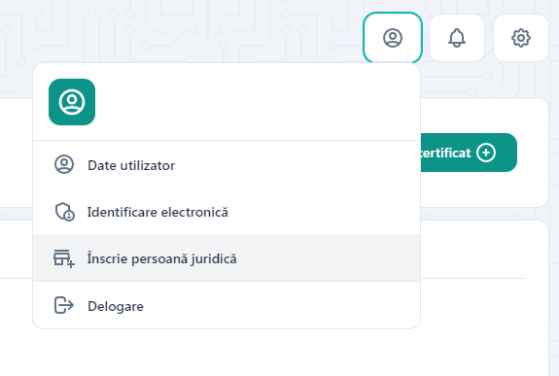
Inscrierea unei persoane juridice in cadrul sistemului informatic se va realiza prin accesarea sectiunii aferente.
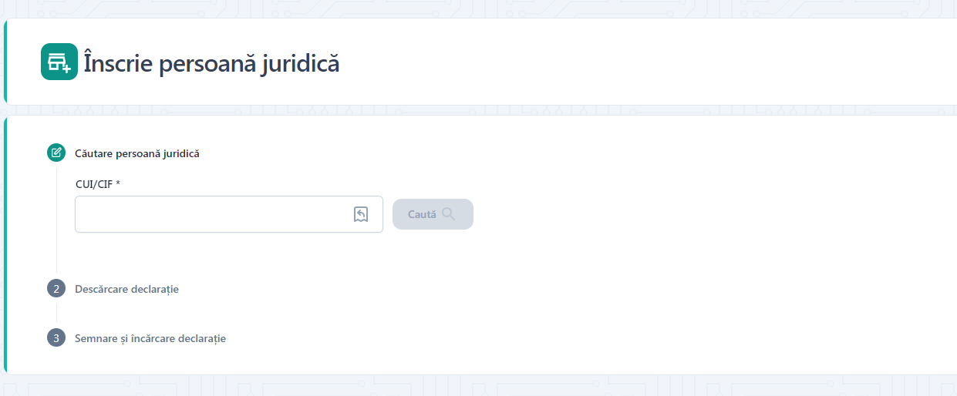
Utilizatorul va introduce CUI-ul aferent persoanei juridice, iar sistemul, dupa verificarile de rigoare, va popula campurile: CUI/CIF si Denumire. Campurile vor fi preluate ca atare, utilizatorul neavand drept de editare a acestora.

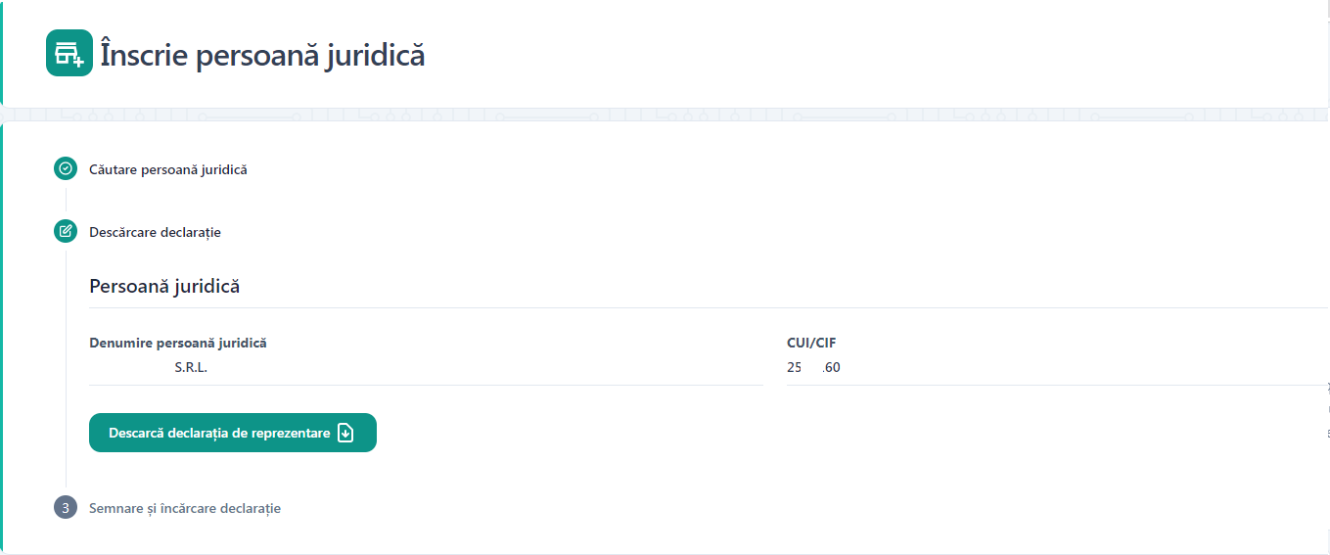
Ulterior, popularii campurilor de catre sistem, utilizatorul:
- Va descarca declaratia de reprezentant/imputernicit
- Va semna digital declaratia descarcata
- Va incarca declaratia semnata
- Va apasa butonul Inscrie persoana juridica

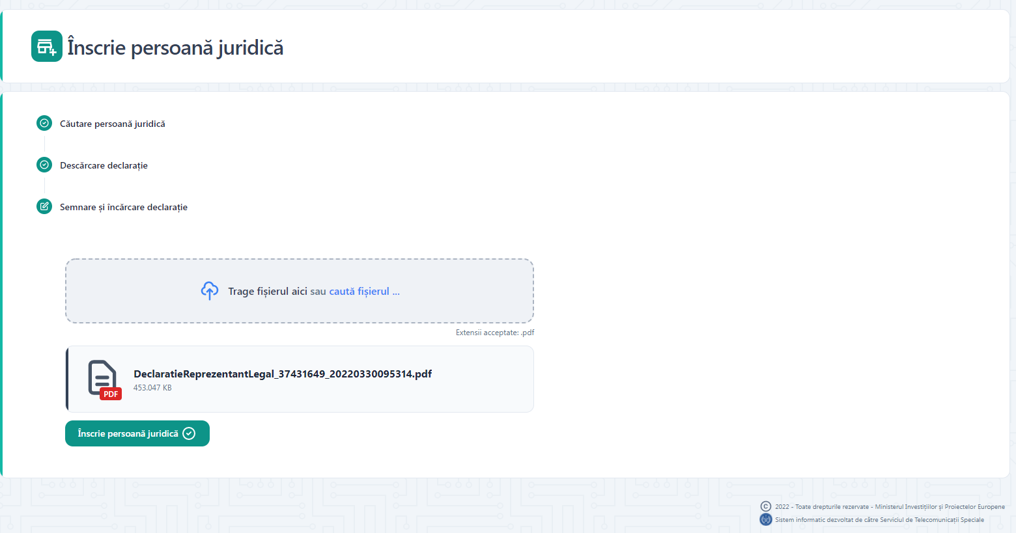

Daca inscrierea persoanei juridice se va face cu succes sistemul va emite mesaj de confirmare actiune, in partea dreapta-jos a ecranului si afiseaza interfata Date persoana juridica.
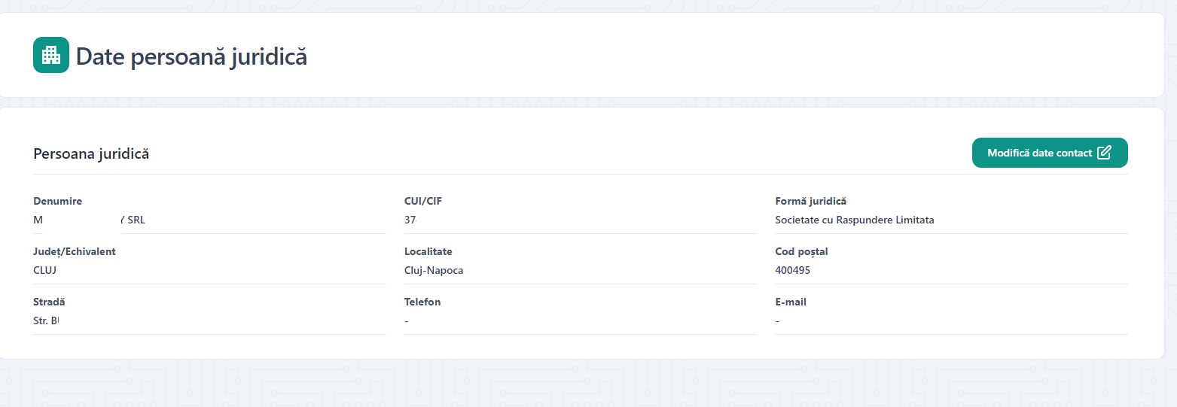

In interfata Date persoana juridica, utilizatorul va modifica/adauga Datele de contact :
- Numar telefon
- E-mail
Actiunea de modificare date se va finaliza prin apasarea butonului Salveaza, iar sistemul va emite mesaj de confirmare actiune, in partea dreapta-jos a ecranului si va afisa informatiile despre persoana juridica adaugata.
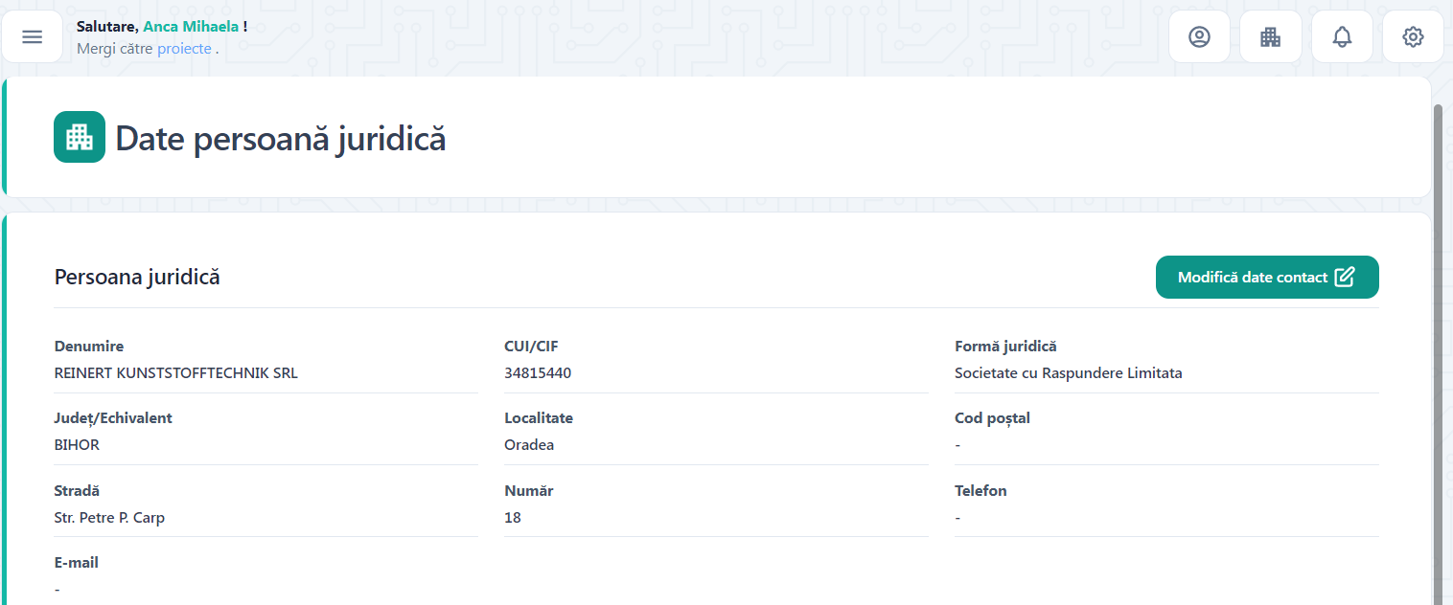

Selecteaza persoana juridica

Selectarea persoanei juridice va fi disponibila dupa adaugarea acesteia. Utilizatorul va accesa Entitate juridica si va selecta persoana juridica din lista.
Persoana juridica este selectata, iar sistemul deschide pagina aferenta. Vizualizarea, introducerea si modificarea datelor cu privire la entitatea juridica vor fi posibile doar dupa selectarea acesteia.

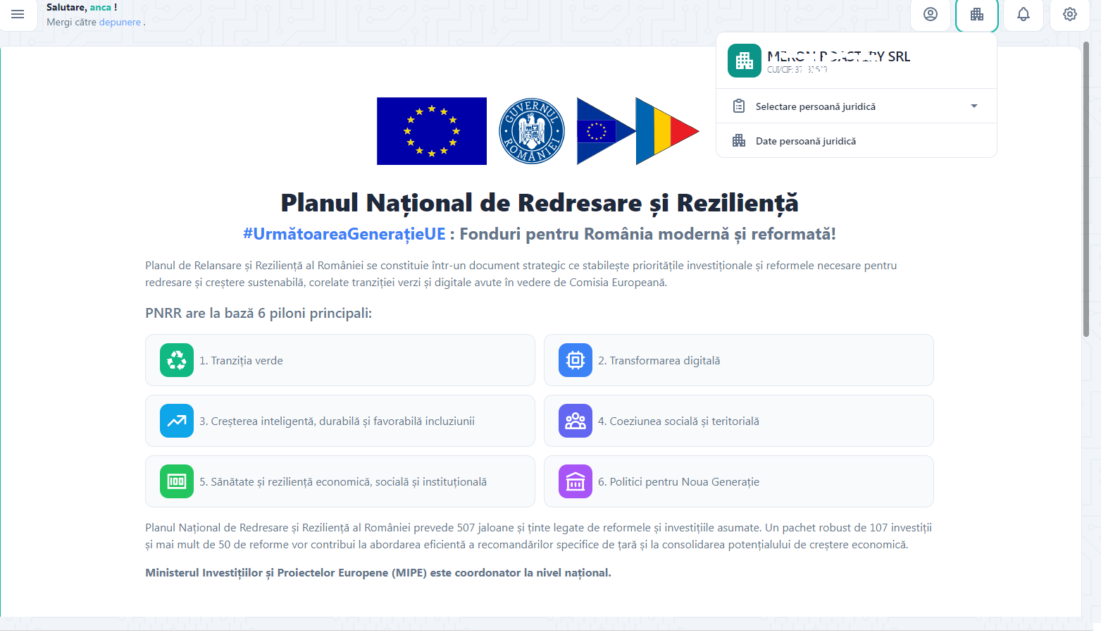
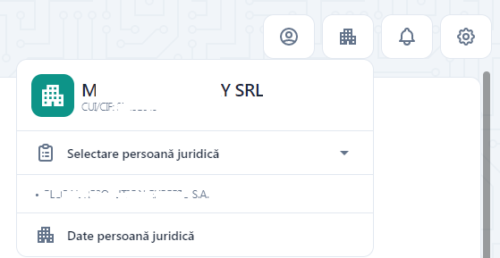

Date persoana juridica

Pagina este disponibila utilizatorului pentru vizualizare si modificare informatii dupa selectarea persoanei juridice. Informatiile needitabile (date de identificare: denumire, cod fiscal, forma juridica, sediu social: judet/echivalent, localitate, cod postal, strada).
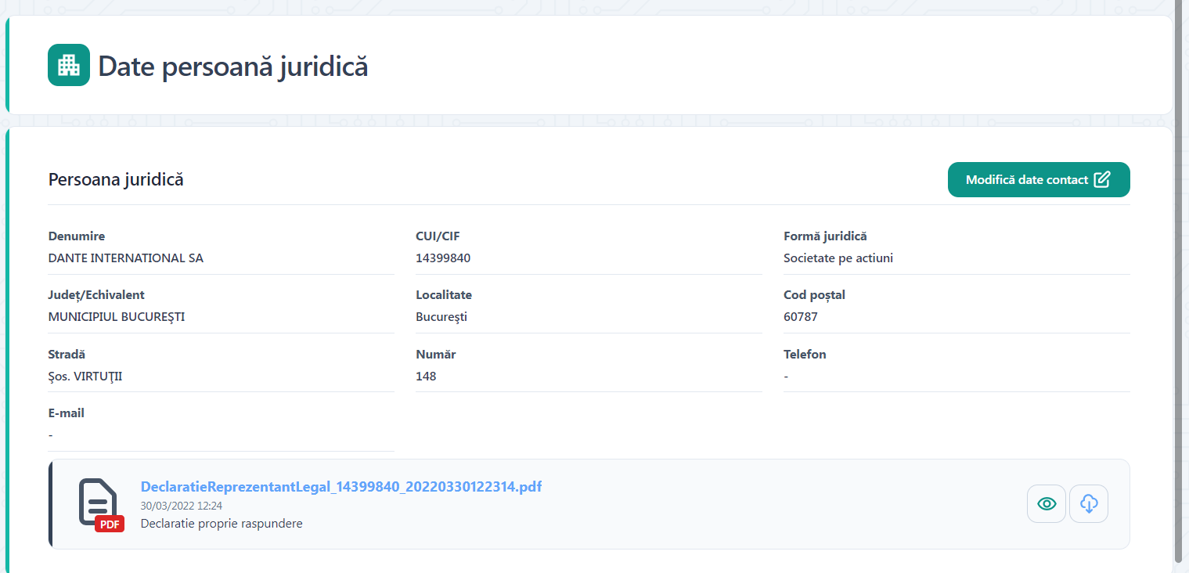

Setarile contului
Pentru a accesa setarile contului se va apasa butonul Setari.
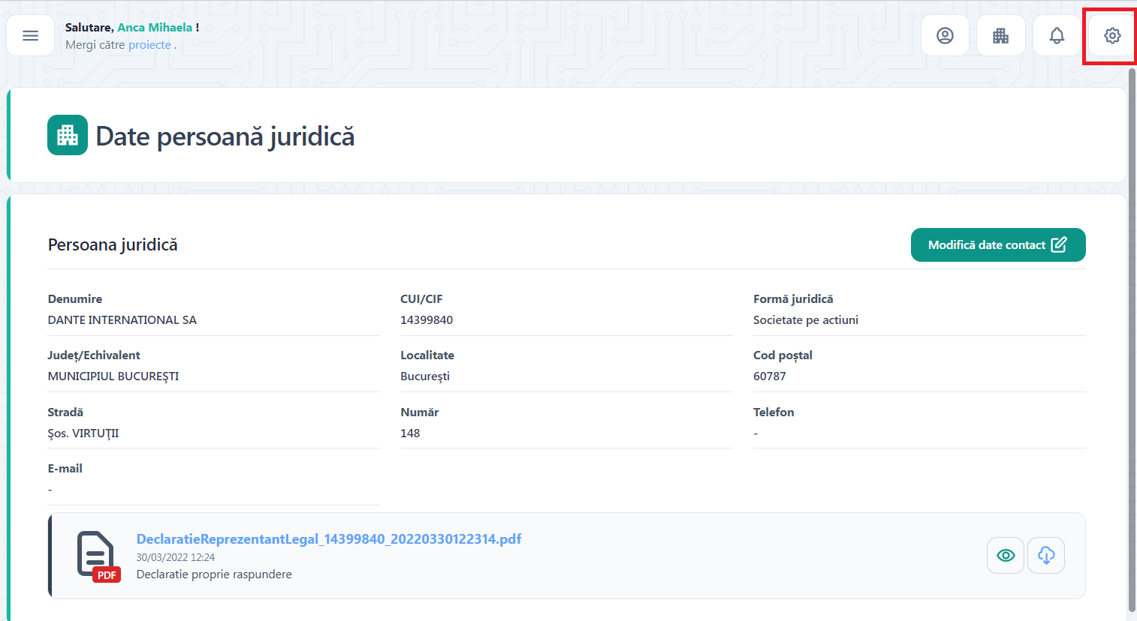
Se va deschide modalul Setari.
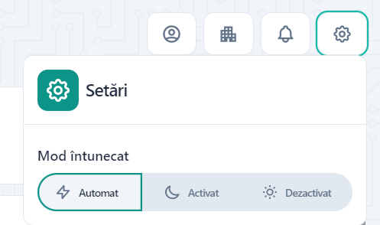
Utilizatorul poate opta pentru una dintre optiunile afisate.

Proiectele mele

Utilizatorul acceseaza meniul Proiectele mele pentru a vizualiza un proiect creat sau pentru a adauga un nou proiect
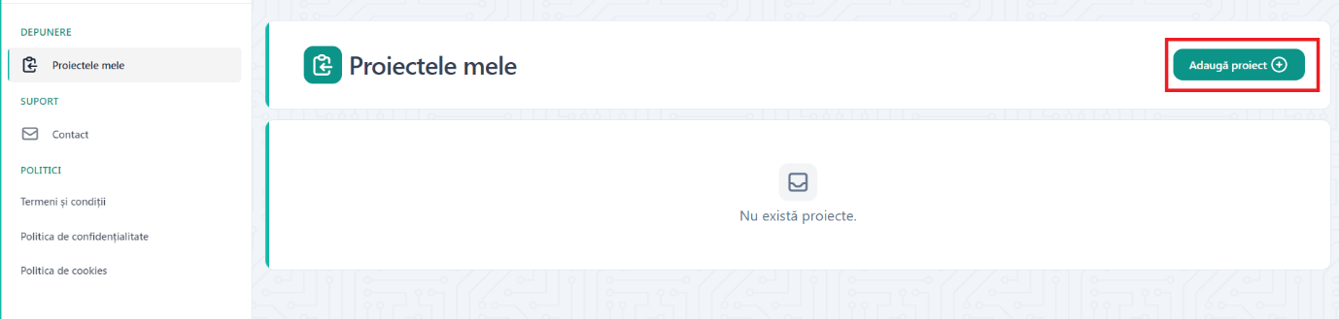

5.1. Adauga Proiect

Pentru a adauga un proiect se apasa butonul Adauga proiect.
Dupa apasarea butonului se va deschide sectiunea de adaugare proiect.

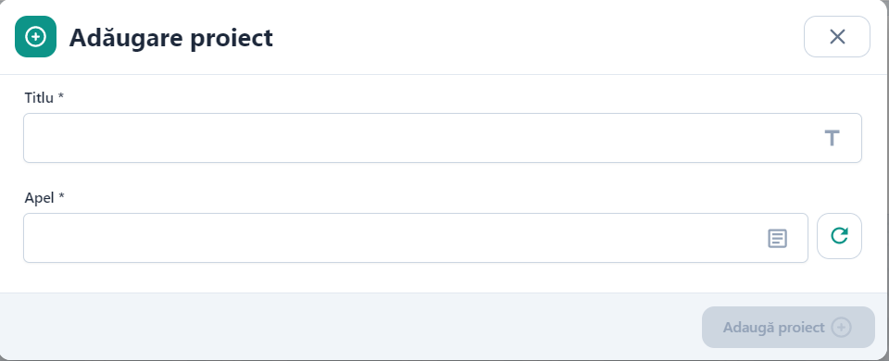
Utilizatorul completeaza campul Titlu cu denumirea aleasa pentru proiectul pe care doreste sa il depuna si apoi selecteaza din lista apelul pentru care doreste sa depuna un proiect din lista de apeluri deschise.

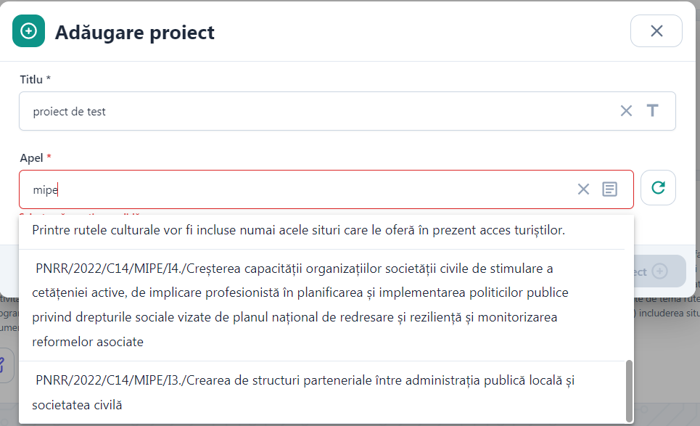

Dupa completarea campului Titlu si selectarea apelului apasati butonul Adauga proiect.
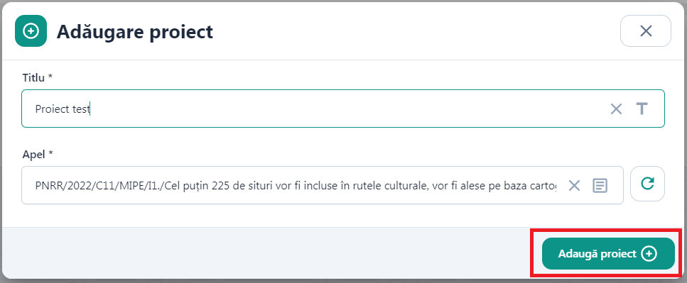
Dupa adaugarea unui proiect, acesta se va regasi in lista Proiectele mele.
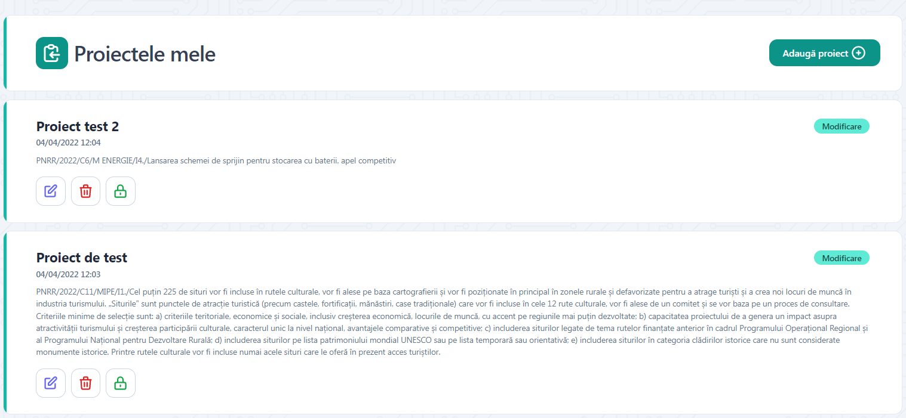

Dupa creare un proiect poate fi Completat , Sters, Blocat.
Completeaza | Sterge | Blocheaza

Dupa blocarea proiectului, aceasta poate fi Vizualizata, Deblocata, Transmisa.

Vizualizeaza | Deblocheaza | Transmite

5.2. Completeaza proiect

La apasarea butonului Completeaza proiectul se va deschide pagina de completare a proiectului.
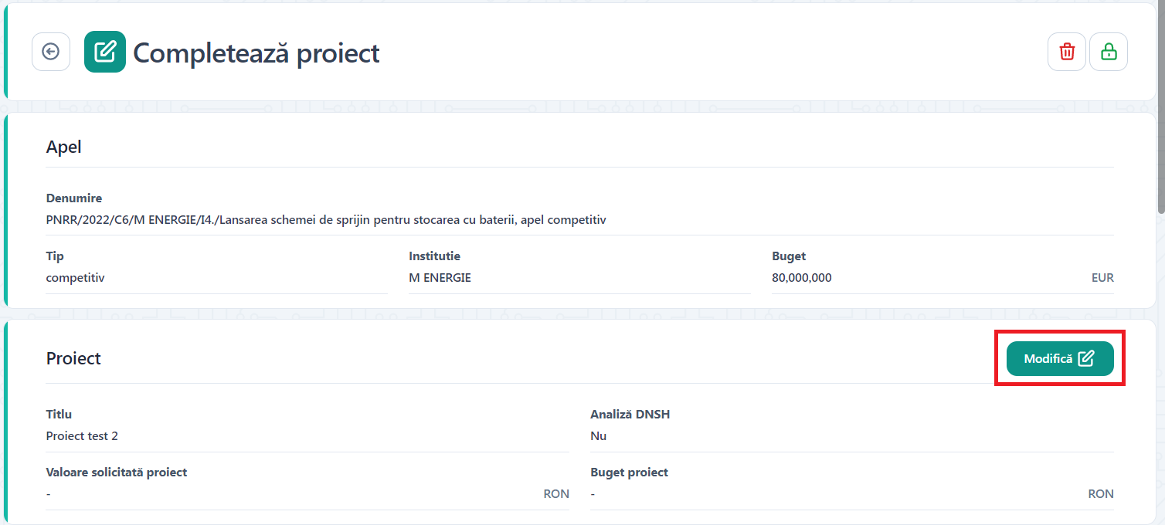

In sectiunea Apel se vor afisa informatii referitoare la apel: Denumire, Tip , Institutie, Buget.
In sectiunea Proiect utilizatorul va completa prin apasarea butonului Modifica detaliile proiectului : Analiza DNSH, Valoare solicitata proiect , Buget Proiect.
Utilizatorul completeaza campurile obligatorii si apasa butonul Salveaza.

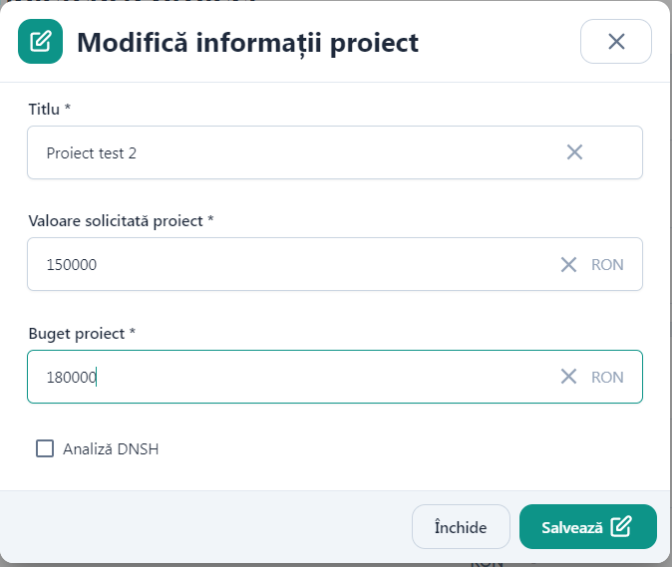

Dupa salvare informatiile vor fi afisate in sectiunea Proiect.

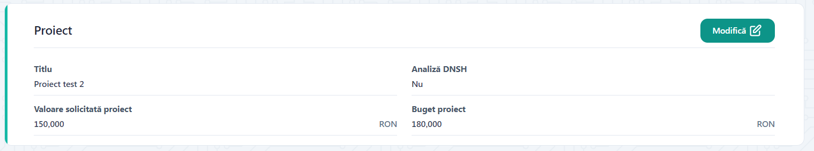

Sectiunea Persoana juridica
Utilizatorul va regasi afisate informatiile aferente persoanei juridice completate la inregistrarea acesteia.
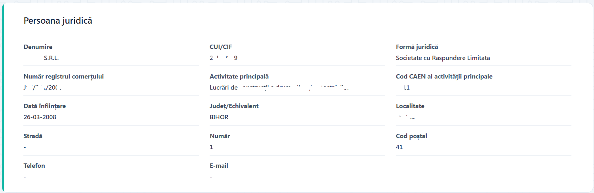

Sectiunea Reprezentant legal
Utilizatorul va regasi afisat informatiile aferente persoanei juridice completate la inregistrarea persoanei juridice.
Utilizatorul va putea sa isi modifice datele prin apasarea butonului Modifica.

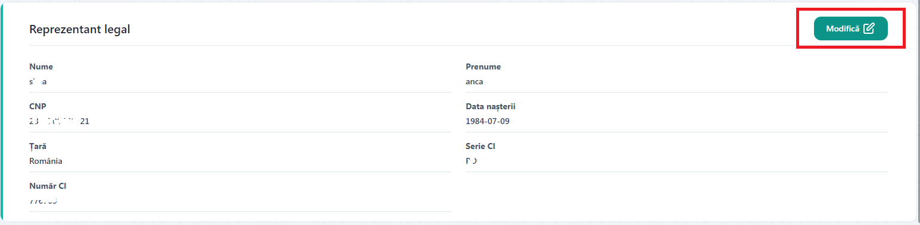

Se va deschide o caseta pentru modificare reprezentant legal.

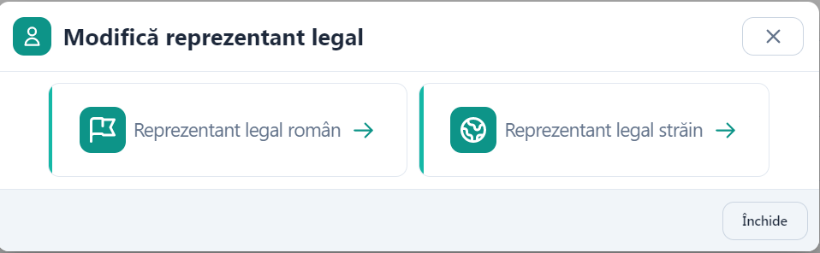

La selectarea reprezentant legal roman se va deschide o caseta cu toate informatiile reprezentantului legal declarat la inregistrare. Toate campurile pot fi modificate.
Dupa efectuarea modificarilor se apasa butonul Salveaza.
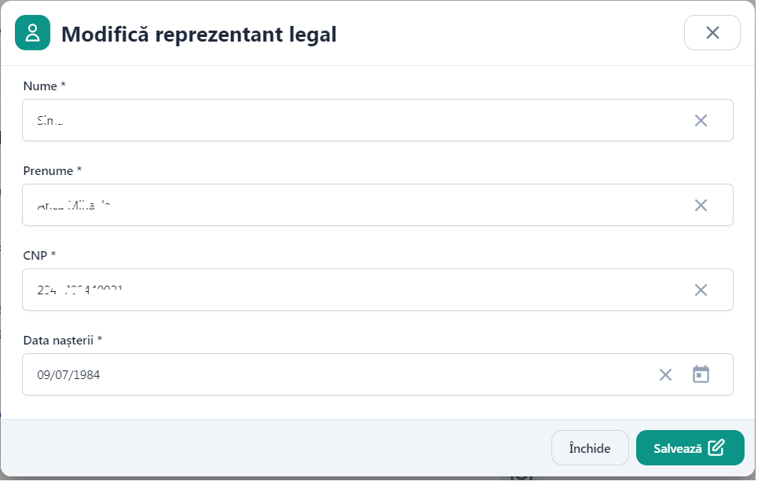
La selectarea reprezentant legal strain se va deschide un modal cu toate informatiile reprezentantului legal declarant la inregistrare. Toate campurile pot fi modificate. Suplimentar campurilor afisate pentru representant legal roman, vor mai aparea campurile Numar pasaport si tara.
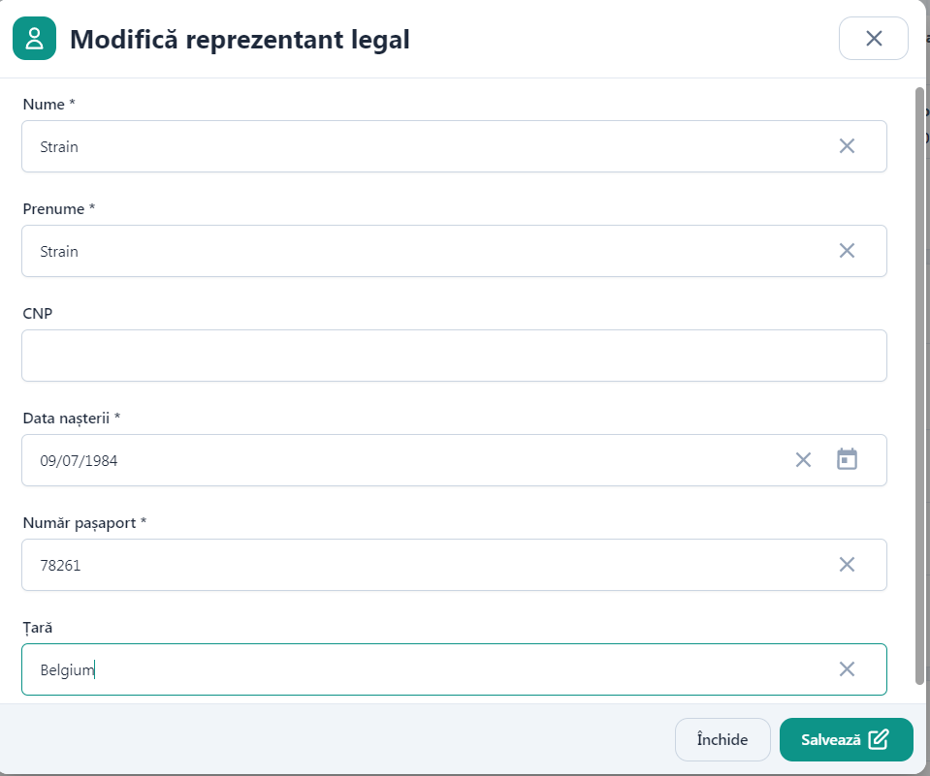
Dupa efectuarea modificarilor se apasa butonul Salveaza.

Sectiunea Documente
Utilizatorul va putea adauga documentele necesare proiectului prin apasarea butonului Adauga
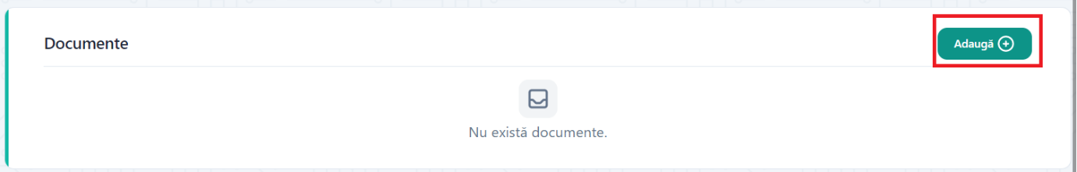

Se va deschide un modal pentru adaugare document.
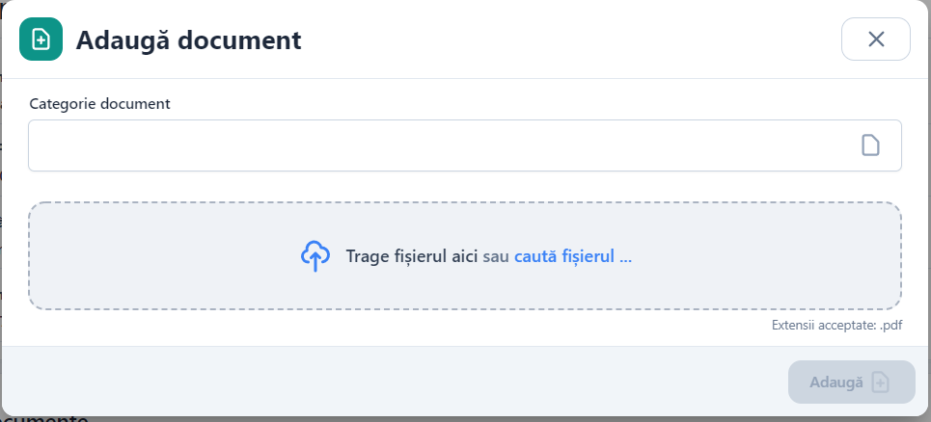

Utilizatorul va alege din lista categoria documentului pe care doreste sa il incarce si apoi va incarca documentul.
Categorie document Cerere de finantare este document obligatoriu si utilizatorul va incarca cererea de finantare descarcata si completata de pe site-ul responsabilului pentru apelul respectiv. Documentul va trebui semnat digital.
Se pot incarca mai multe documente o data sau poate fi incarcat un singur document in limita a 50mb. Pe categorie document Cerere finantare si Analiza DNSH se va putea adauga un singur document.
Daca in sectiunea Proiect se va bifa campul Analiza DNSH si aceasta categorie de document va fi obligatoriu de incarcat.
Dupa incarcarea documentului se apasa butonul Adauga.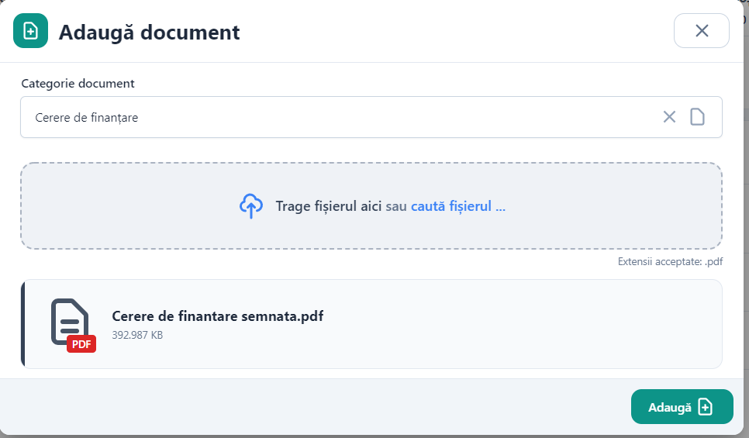

Dupa adaugare se vor afisa in sectiunea Documente toate documentele incarcate, iar acesta va fi disponibile utilizatorului pentru:
- previzualizare
- descarcare
- stergere

5.3. Blocheaza proiect
Dupa completarea tuturor informatiilor si adaugarea documentelor obligatorii, utilizatorul poate bloca proiectul prin apasarea butonului Blocheaza.
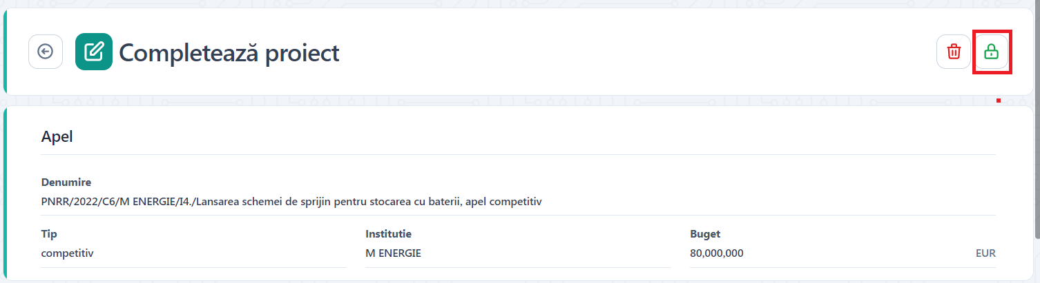

La apasarea butonului se va afisa un mesaj de confirmare a operatiunii de stergere, iar utilizatorul va confirma operatiunea.
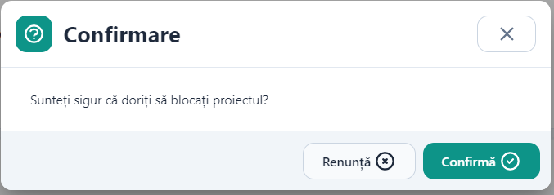
Butonul de blocare pentru proiect este disponibil si in pagina Proiectele mele.

5.4. Sterge Proiect
Dupa ce a fost adaugat un proiect, acesta poate fi sters prin apasarea butonului Sterge.
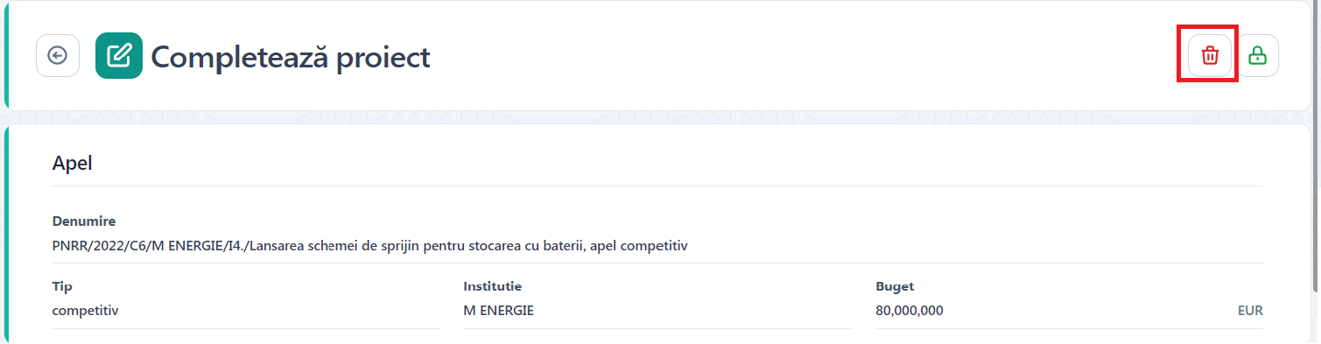
La apasarea butonului se va afisa un mesaj de confirmare a operatiunii de stergere, iar utilizatorul va confirma operatiunea.

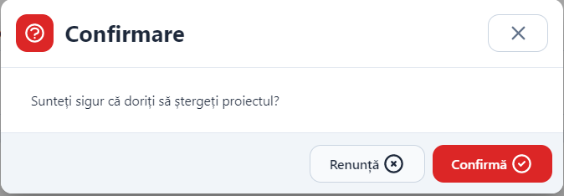
Butonul de Stergere pentru proiect este disponibil si in pagina Proiectele mele.

5.5. Deblocheaza Proiect
Dupa blocarea unui proiect acesta poate fi deblocat prin apasarea butonului Deblocheaza.
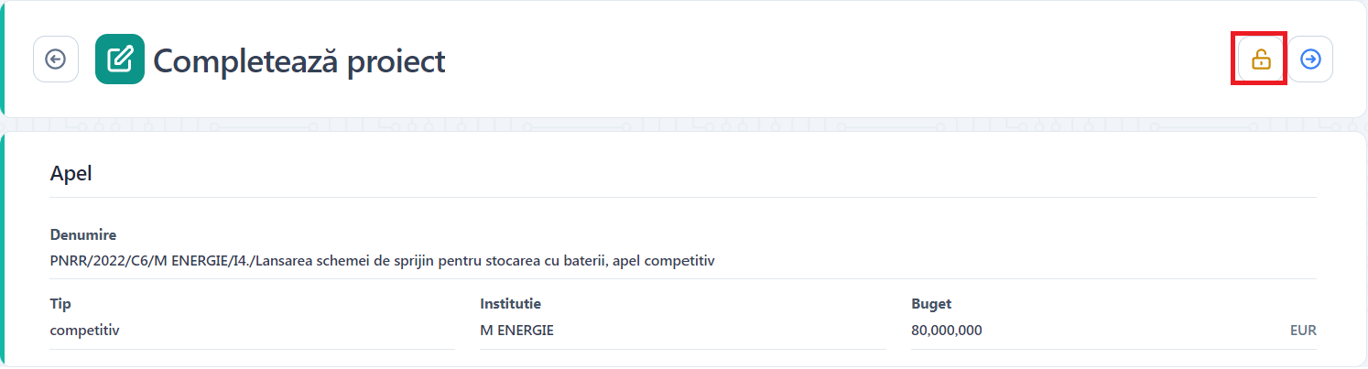
Butonul Deblocheaza este disponibil atat in pagina de vizualizare proiect cat si in pagina Proiectele mele.
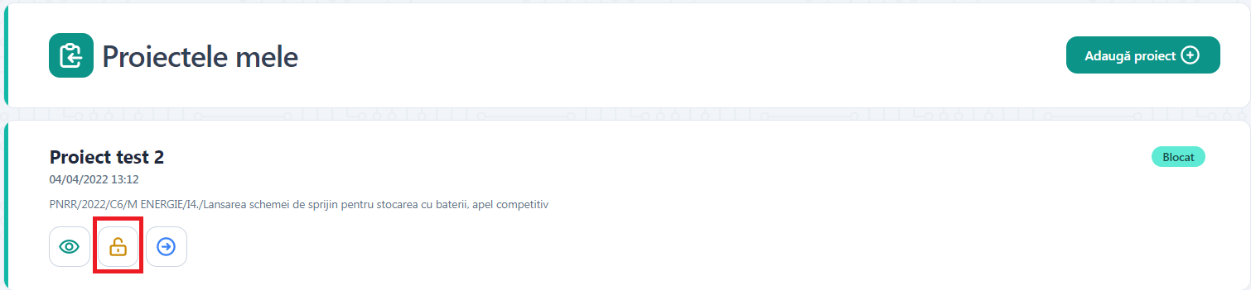
La apasarea butonului se va afisa un mesaj de confirmare a operatiunii de deblocare iar utilizatorul va confirma operatiunea.
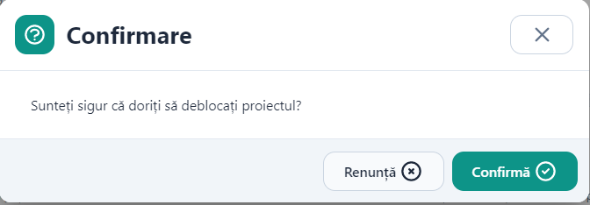

5.6. Transmite Proiect
Dupa blocarea unui proiect acesta poate fi transmis prin apasarea butonului Transmite.

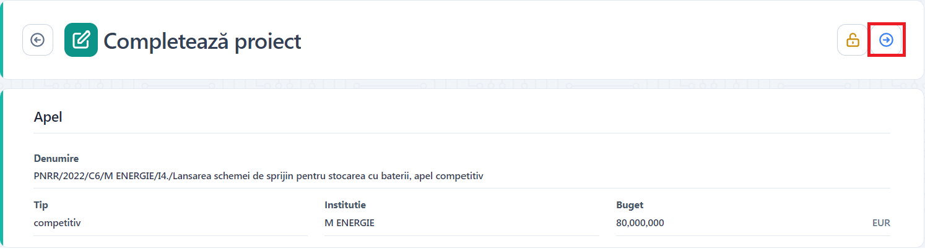
Butonul Transmite este disponibil atat in pagina de vizualizare proiect cat si in pagina Proiectele mele.
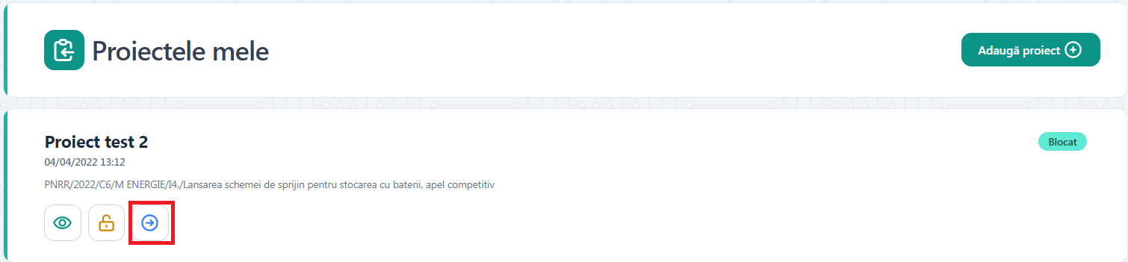
La apasarea butonului se va afisa modalul Transmite formular depunere. Utilizatorul va descarca formularul de depunere generat de aplicatie, il va semna digital si il va incarca.

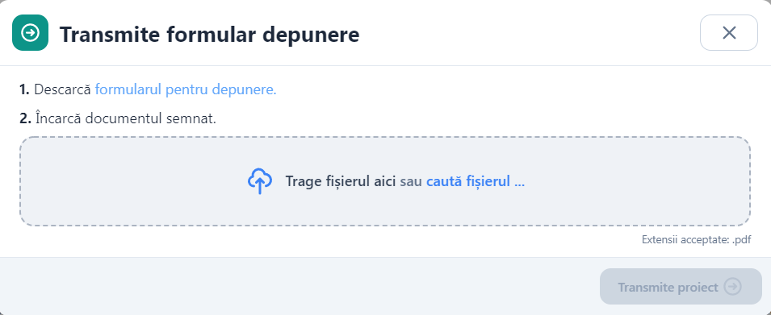
Dupa incarcarea documentului se apasa butonul Transmite.
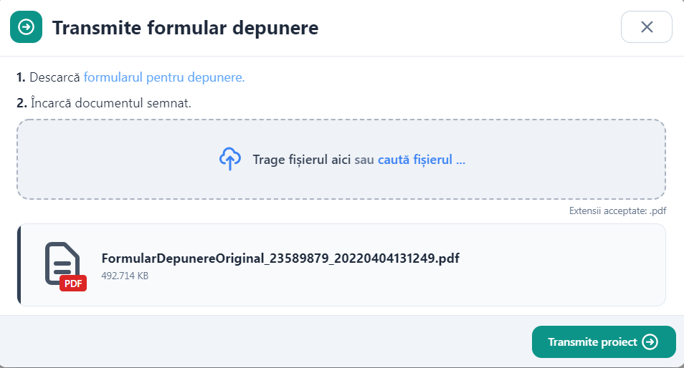
La apasarea butonului Transmite sistemul valideaza fisierul incarcat, iar in cazul in care utilizatorul incarca alt fisier decat cel descarcat -> afiseaza mesaj de eroare.

5.7. Vizualizeaza Proiect
Dupa blocarea si/sau transmiterea unui proiect, acesta va putea fi vizualizat.
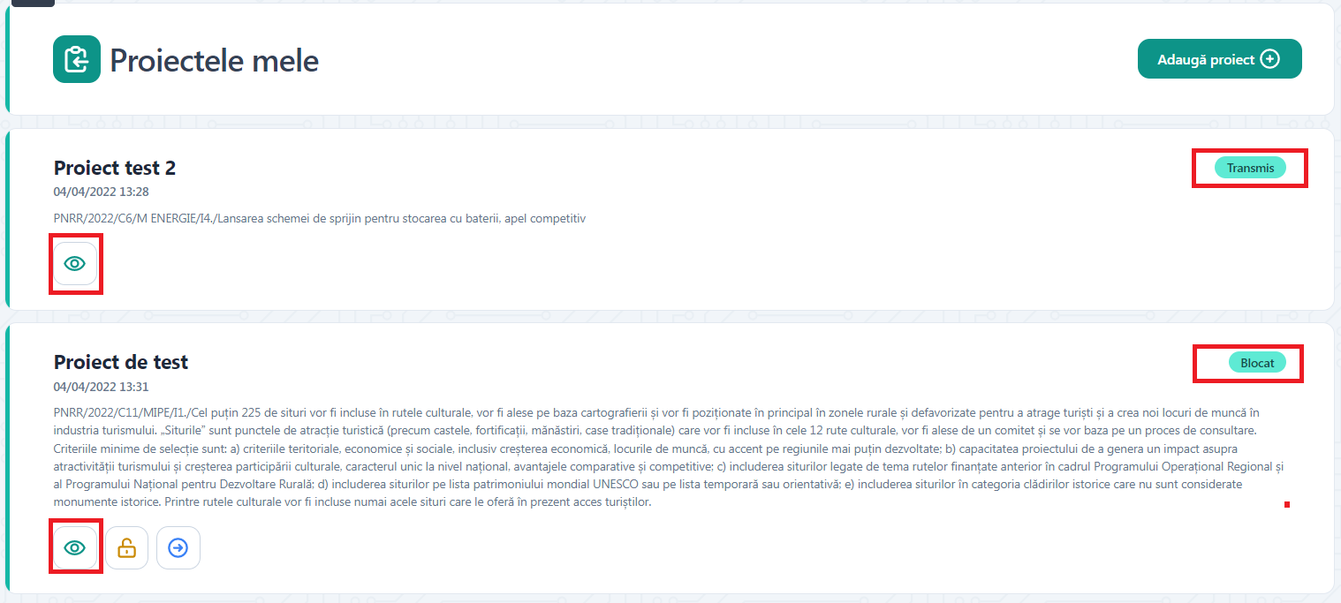

La apasarea butonului viualizeaza se va descchide pagina Detalii proiect iar utilizatorul poate vedea toate informatiile respectivului proiect.

5.8. Recipisa
Dupa transmiterea cu succes a proiectului si primirea numarului de ordine (pe care il regasiti in sectiune Transparenta) se va emite o recipisa care se va regasi in pagina de vizualizare a proiectului in lista de documente atasate proiectului.

6.Transparenta
Pentru a accesa sectiunea transparenta se allege din meniu Transparenta.
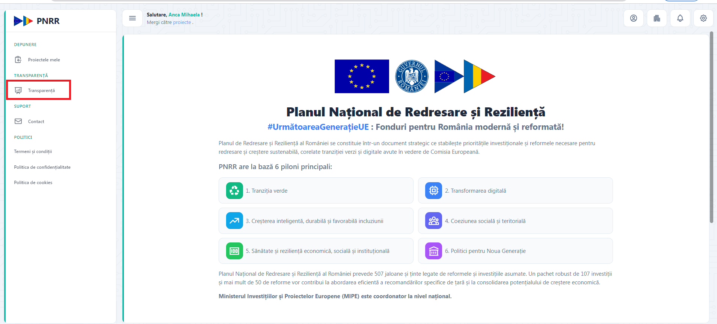
Se va deschide pagina dedicata transparentei proiectelor unde se vor regasi dupa efectuarea filtrarii toate proiectele depuse pe apelul selectat.
Utilizatorul va putea efectua o filtrare in functie de Apel sau dupa Apel si CUI/CIF al aplicantului.
In Campul Apel care este de tip lista derulanta utilizatorul poate cauta un anumit apel prin tastarea denumirii respectivului apel, sau a denumirii ministerului care a lansat apelul.

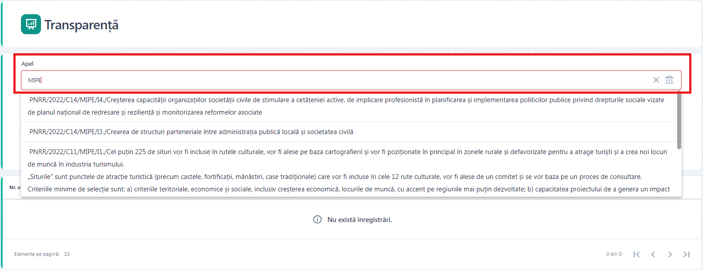
Dupa completarea campurilor de filtrare se apasa butonul Cauta.
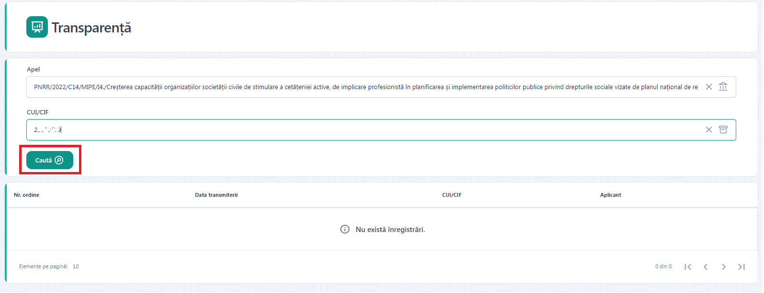
Dupa apasarea butonului Cauta se vor afisa toate proiectele depuse pe apelul selectat sau pe apelul si CUI/CIF selectate.
